Opgaver til artiklen Bakterier på hjernen fra Aktuel Naturvidenskab.

- Hvordan og hvornår etableres populationen af mikroorganismer hos det enkelte menneske?
- Hvorfor må bakterier helst ikke kunne trænge fra tarmsystemet og ud i resten af kroppen?
- Hvilke funktioner har bakterier i vores fordøjelsessystem? Nævn 3.
- Hvilke faktorer kan påvirke sammensætningen af bakterier i vores krop? Nævn 4.
- Se på nedenstående figur, som viser, hvordan mikroorganismer i tarmen kan kommunikere med hjernen. Op til tre organsystemer er medvirkende i denne kommunikation. Hvilke? Og hvad ved vi om denne kommunikation?
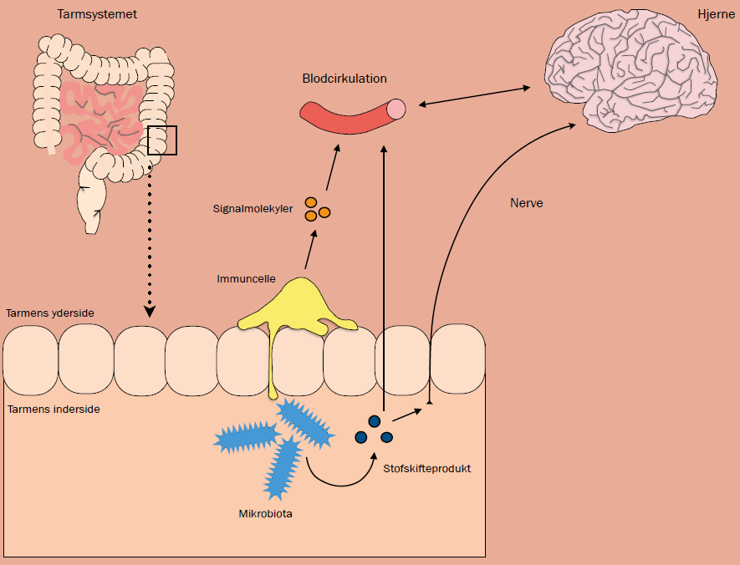
- Ved forskning i mikrobiomets virkemåde bruger man muse-modeller. Hvordan gør man det? Og hvad viser muse-studier om mikrobiomet?
- Forskerne vil også gerne bruge mennesker i undersøgelse af mikrobiomer. Hvilke udfordringer er der forbundet med at få fat i mikrobiomet? Hvad viser studier i relation til sygdommen depression?

